Tillsynsbegäran – information om höga naturvärden och fridlysta arter i avverkningsanmälan A 41386-2023 i Norsjö kommun
Denna tillsynsbegäran behandlar höga naturvärden i avverkningsanmälan A 41386-2023 i Norsjö kommun som inkom 2023-09-05 och omfattar 4,4 ha.
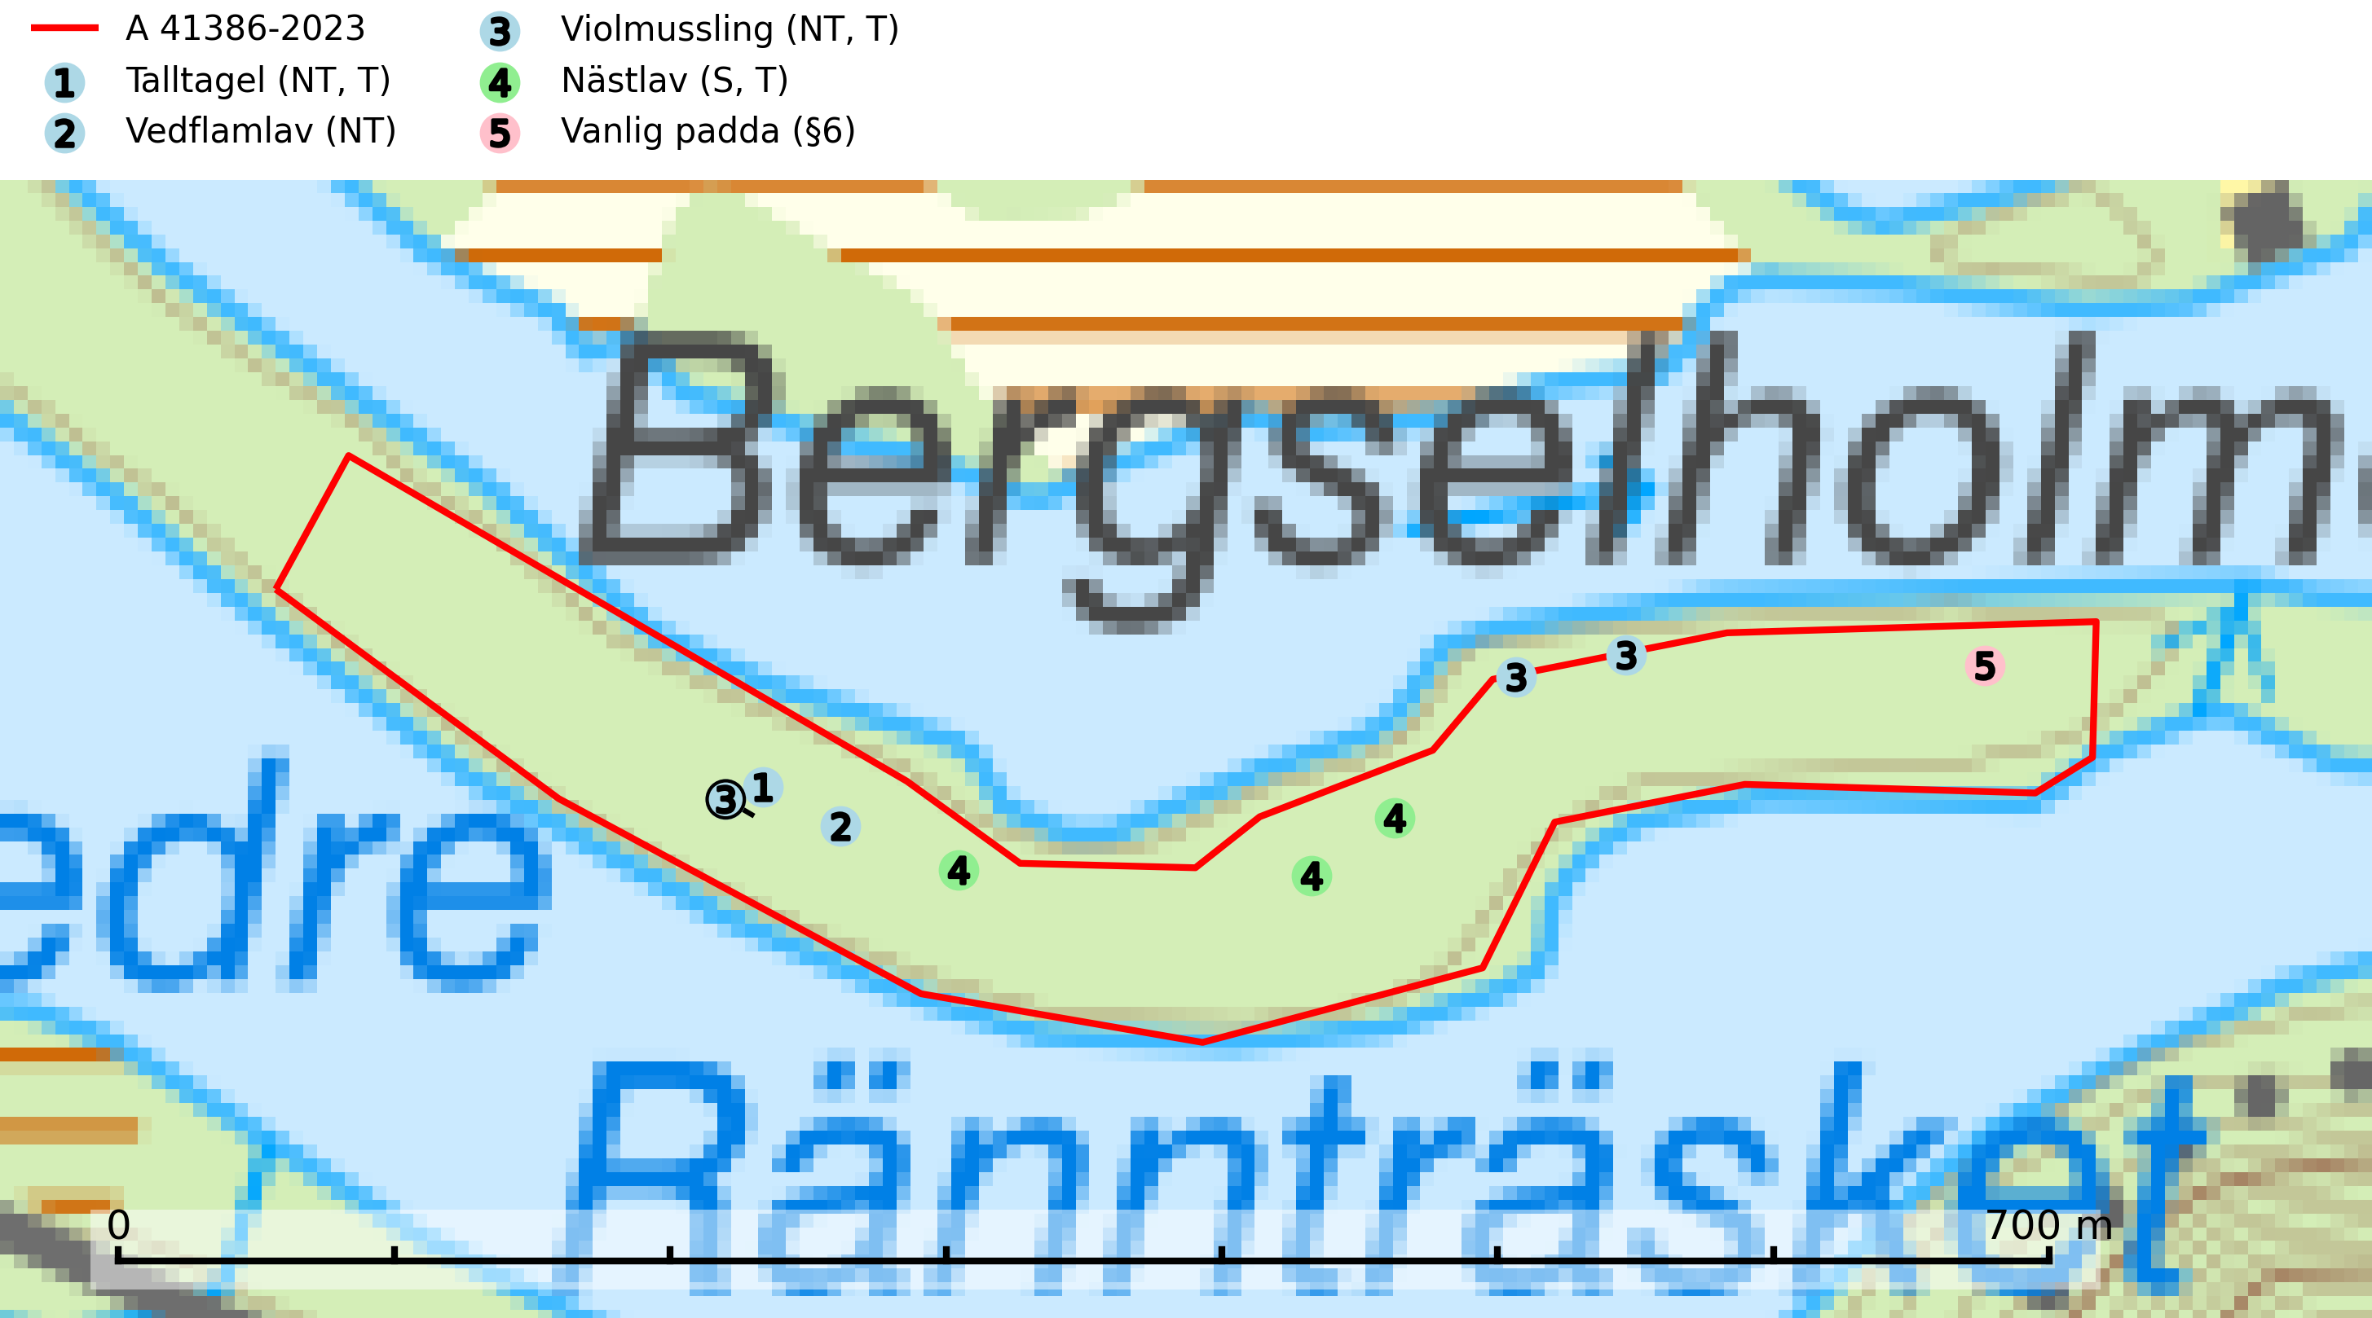
Figur 1. Fyndplatser för naturvårdsarter i avverkningsanmälan. Markörer utan svart kant är placerade på fyndplatsen. Markörer med svart kant är placerade vid sidan av fyndplatsen och har ett svart streck som visar fyndplatsens exakta position. Kartans mittpunktskoordinat är N 7220299, E 704181 i SWEREF 99 TM.
I avverkningsanmälan finns fynd av 5 naturvårdsarter, varav 3 är rödlistade, 1 är fridlyst, 3 är typiska (T) och 1 är signalart (S): talltagel (NT, T), vedflamlav (NT), violmussling (NT, T), nästlav (S, T) och vanlig padda (§6). Se Figur 1.

Tillsynsbegäran
Vi begär härmed att Skogsstyrelsen fattar beslut enligt miljöbalken som säkerställer att skogens höga naturvärden bevaras samt att EU-lagstiftning efterlevs och att artskyddsbrott förhindras.
Vi önskar även ta del av de ställningstaganden och beslut som myndigheten meddelar till följd av aktuell avverkningsanmälan och föreningens inlaga (se 34 § förvaltningslagen).

Naturvårdsarter och fridlysta arter
Nedan följer beskrivningar av de naturvårdsarter och fridlysta arter som har sina livsmiljöer och växtplatser i den avverkningsanmälda skogen. De påträffade naturvårdsarterna är ett tydligt kvitto på att det rör sig om en skog med höga naturvärden.
Talltagel (NT) är en boreal art som förekommer på tall i äldre, öppna tallskogar. Den påverkas negativt av brist på kontinuitetsskog och minskningstakten bedöms vara nära gränsvärdet för Sårbar (VU). Talltagel är typisk art för 9010 Taiga (SLU Artdatabanken, 2026).
Vedflamlav (NT) växer på gammal hård och torr, exponerad kärnved av tall, främst på högstubbar i ljusöppna lägen, t.ex. vid och på myrar, sjökanter, i glesa hällmarkskogar och i brandpräglade tallnaturskogar. Substratet nyskapas i begränsad omfattning och arten är en utmärkt indikator på höga naturvärden i denna skogstyp. Tall- och barrblandskogar med naturskogskaraktär och spår av bränder har ofta höga biologiska värden och bör skyddas. På vedflamlavens bål kan den sällsynta spiklaven/parasiten Calicium ramboldiicola (VU) påträffas (SLU Artdatabanken, 2026).
Violmussling (NT) växer på döda, oftast omkullfallna stammar av gran eller tall. De flesta fynden har gjorts i gammal, orörd skog och arten är en mycket god indikator på förekomst av lång skoglig kontinuitet. Platser som hyser stora bestånd av violmussling bör i första hand skyddas och undantas från skogsbruk. Flera sällsynta och mycket sällsynta tickor och skalbaggar är mer eller mindre starkt associerade med violtickor Trichaptum spp. och död ved som först rötats av någon Trichaptum-art. Bland dessa kan nämnas gul mjukporing (CR), lämmelporing (CR), kilporing (VU), parasitporing (VU), gropig brunbagge (NT), gulbandad brunbagge (NT) och brunkantad brunbagge (DD). Violmussling är typisk art för 9010 Taiga (SLU Artdatabanken, 2026; Nitare & Skogsstyrelsen, 2019).
Nästlav indikerar söder om den naturliga norrlandsgränsen äldre barrskogsområden med höga naturvärden där andra ovanliga nordliga barrskogsarter kan påträffas. Nästlav är typisk art för 9010 Taiga (Nitare & Skogsstyrelsen, 2019; SLU Artdatabanken, 2025).

